SPONZOŘI MISTROVSTVÍ ČR FO A FB 2020, TŘEBOŇ 26.-27.9.2020

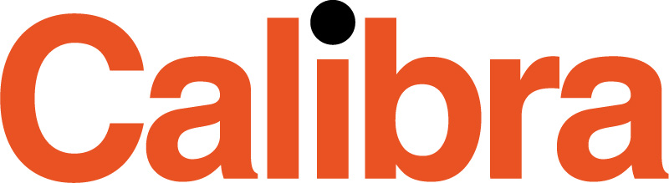
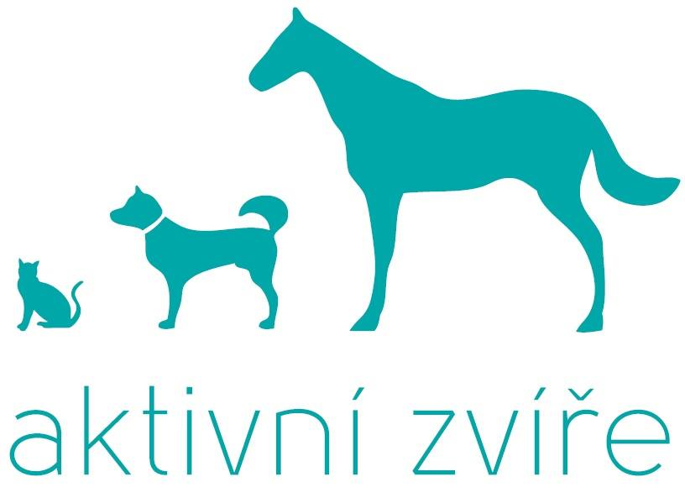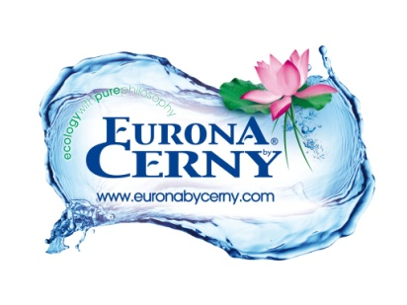
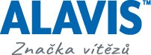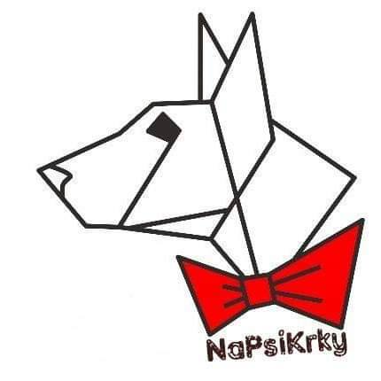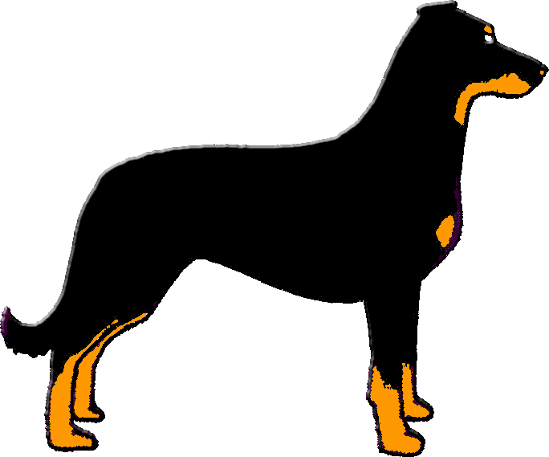
Beauceron klub ČR

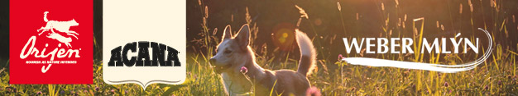

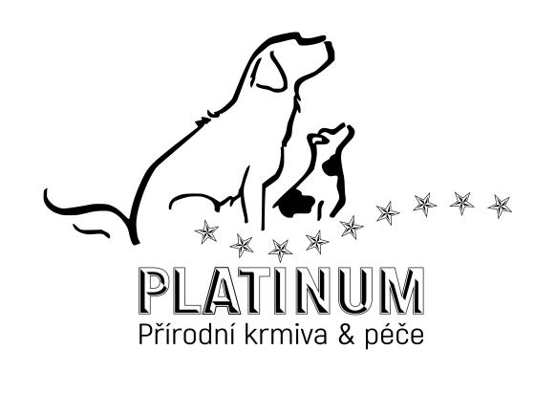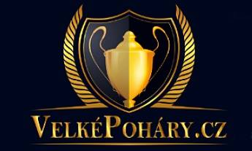
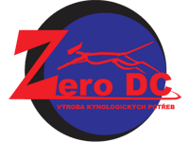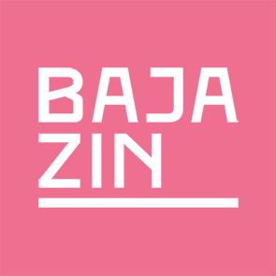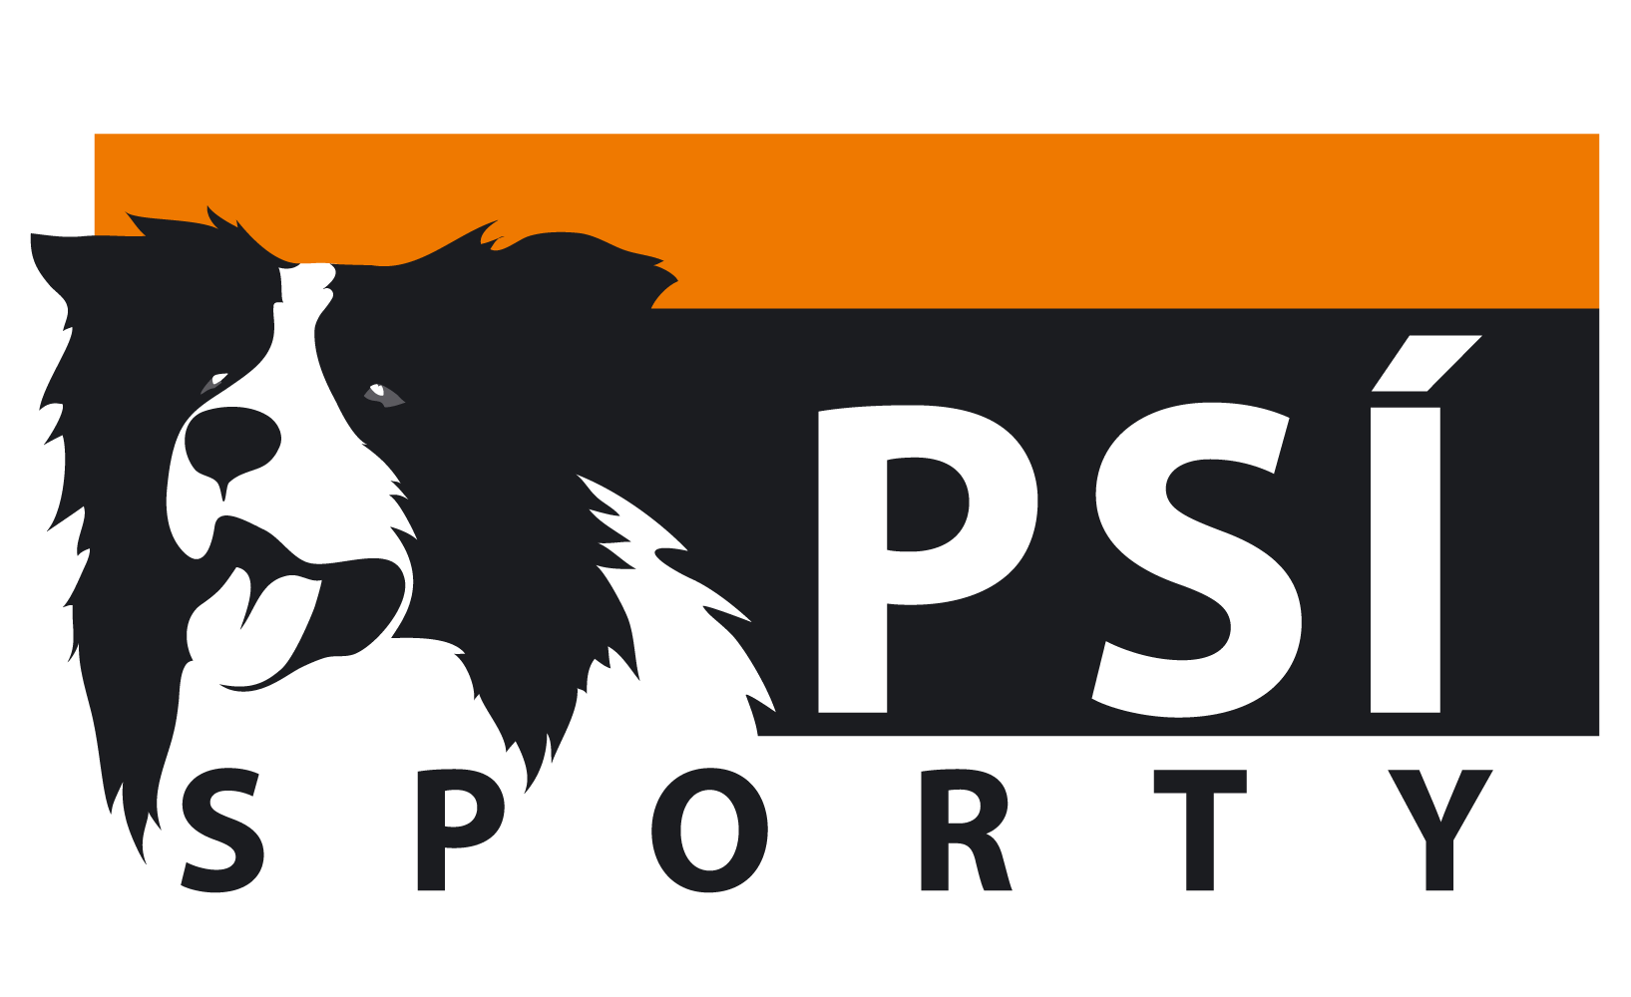

SPONZOŘI Z ŘAD ČLENŮ KLUBŮ

Kateřina Vokatá, Jana Honzíková, Pavel Šiler, Alica Stopková, Jozef Žigray, Marie Richterová, Dita Putíková, Petra Krásová, Michal Borkovec

!!!! Všem sponzorům moc děkujeme !!!!

